1. **Расчет показателей описательной статистики при анализе данных, полученных в ходе маркетингового исследования с использованием программ MS Excel, IBM SPSS Statistica и Statistica.**

Excel:

1. «Данные» – «Анализ данных» – «Описательная статистика»

2. Входной интервал – те данные, что даны изначально, выходной интервал – то, куда поместим результат – активная итоговая статистика

3. Создаем таблицу с карманами – пример: 5,10,15,20….

4. «Данные» – «Анализ данных» – «Гистограмма»

5. Входной интервал – те данные, что даны изначально (без шапки), интервал карманов – таблица с карманами (с шапкой), выходной интервал – то, куда поместим результат

6. Автины – метки, интегральный процент, вывод графика

SPSS:

1. Анализ – описательные статистики – частоты

2. Статистики – все пункты

3. Диаграммы – Гистограмма (показать на гистограмме нормальную кривую)

Выводы: интервал- разница мах и мин, среднее- арифметическая средняя всех значений массива, медиана – число, которое явл. серединой множества чисел,мода- наиболее часто встречающееся значение в выборке,станд.отклонение– мера того, насколько широко разбросаны значения относительного их среднего, дисперсия – разброс значений в массиве, отклон. от среднего,эксцесс- отн. «вес» «хвостов», асимметр-степень несимметр. Распределения относительно среднего

1. **Экстраполяция тренда при анализе данных, полученных в ходе маркетингового исследования с использованием программы MS Excel.**

1. Выделяем все данные – вставка – диаграммы – точечная №2

2. Удаляем название

3. Нажать на линию правой кнопкой мыши – Добавить линию тренда – выбираем линию тренда –сделать активными пункты «показывать уравнение на диаграмме», «поместить на диаграмму величину достоверности»

ТОЧНОСТЬ ТРЕНДА

|  |  |  |  |  |
| --- | --- | --- | --- | --- |
| 0,9-1 | 0,7-0,9 | 0,5-0,7 | 0,3-0,5 | 0,3-0 |
| высокая | хорошая | средняя | низкая | плохая |

1. **Расчет основных показателей парной регрессии при анализе данных, полученных в ходе маркетингового исследования с использованием программ MS Excel, IBM SPSS Statistica и Statistica.**

Парная линейная y=a=bx = 1,079+0,58х

X – влияющий фактор

Y – зависит от х

Р значение должно быть больше 0,05 – слабая адекватность полученной регрессионной модели

Данные – анализ данных – регрессия - метки

1. **Расчет основных показателей множественной регрессии при анализе данных, по-лученных в ходе маркетингового исследования с использованием программ MS Excel, IBM SPSS Statistica и Statistica**

Все то же, что и в парной, только интервал x– два столбца

Множественная y=a+bx1+cx2,.

***SPSS для 3,4***

1. Поменять тип данных

2. Анализ – регрессия – линейная – вывести: оценки, согласие модели, изменение R-квадрат, гистограмма, нормальный вероятностный график- ОК

**5. Расчет параметров уравнения регрессии при наличии прямолинейной (положи-тельной или отрицательной) связи между изучаемыми в ходе маркетингового исследова-ния явлениями с использованием программ MS Excel, IBM SPSS Statistica и Statistica.**

1. **Расчет параметров уравнения регрессии при наличии криволинейной связи меж-ду изучаемыми в ходе маркетингового исследования явлениями с использованием про-грамм MS Excel, IBM SPSS Statistica и Statistica.**

1. Данные – анализ данных – корреляция

2. Входной – все данные, кроме номеров

3. Выделяем все данные кроме номеров, нажимаем «Вставить» - точечная диаграмма (2) – удаляем название

4. Нажимаем на кривую правой кнопкой мыши и выбираем «добавить линию тренда»

5. Линия тренда – полиноминальная – степень 5 – снизу 2 последние галочки

Если коэффицент отрицательный, то чем выше х, тем меньше У

Если коэффициент положительный, то чем выше х, тем больше у

**7. Расчет коэффициентов контингенции и ассоциации при анализе данных, полу-ченных в ходе маркетингового исследования, с использованием программы MS Excel.**

2 КОЭФФИЦИЕНТА 0,5 0,3

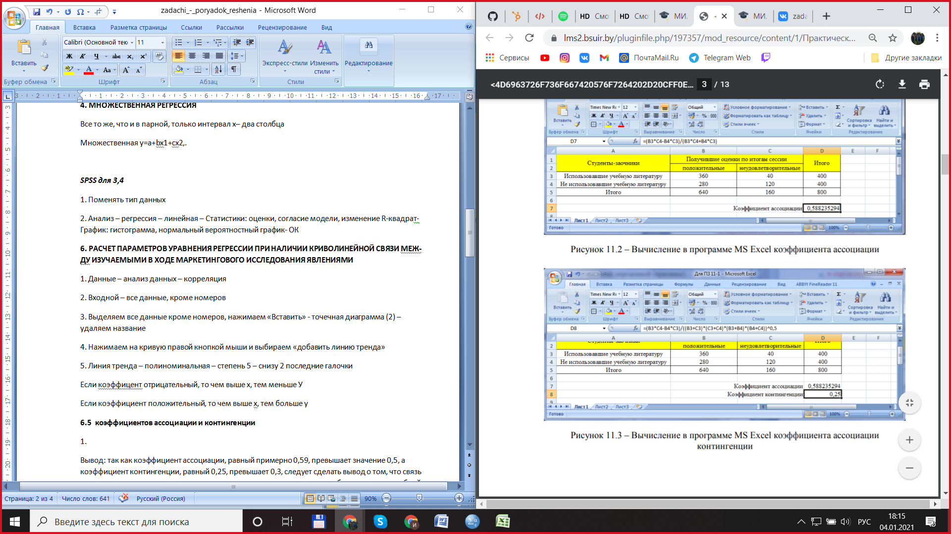

Вывод: так как коэффициент ассоциации, равный примерно 0,59, превышает значение 0,5, а коэффициент контингенции, равный 0,25, превышает 0,3, следует сделать вывод о том, что связь между успеваемостью студентов заочников и использованием ими в учебном процессе учебной литературой является подтвержденной и существенной.

1. **Расчет основных статистик (в том числе и корреляционного отношения) при вы-полнении однофакторного дисперсионного анализа с использованием программ MS Excel и IBM SPSS Statistica**

Данные – анализ данных – однофакторный анализ (без шапки)

Если F>Fкрит., то нулевая гипотеза должна быть отклонена, факторы не равны. Более высокий увр(показатель) подразумевает более высокий уровень продаж

Доля влияния рассчитывается как SS/Итого.

1. **Расчет основных статистик (в том числе и корреляционного отношения) при вы-полнении многофакторного дисперсионного анализа с использованием программ MS Excel и Statistica.**

Укп1,2 увр1.2.3 – данные – анализ данных – двухфакторный с повторениями (с шапкой)

Выделить всю таблицу – данные – анализ данных – двухфакторный с повторениями (с шапкой)

**ЧТО-ТО ИЗ ЭТОГО**

1. **Расчет коэффициентов дискриминантной функции по данным, полученным в ходе маркетингового исследования, с использованием программ SPSS. Оценка с ее помо-щью достоверности результатов дискриминантного анализа.**

1. Все данные переносим в SPSS

2. Анализ – Классификации – Дискриминантный анализ – группировка по последнему столбцу данных (кластеры) – задать диапазон 1-3 – независимые-все остальные

3. Статистики – нестандартизированные

4. классифицировать – все группы равны, поточечные результаты, итоговая таблица

**11. Определение числа главных факторов и расчет значений факторных нагрузок с использованием программ SPSS и Statistica.**

1. Все данные переносим в SPSS

2. Анализ – Снижение размерности – Факторный анализ

3. Все данные переносим в «переменные»

4. Описательные – начальное решение

5. Извлечение – неповернутое решение, график собственных значений

6. ОК

**12. Классификация наблюдений из выборки (исследование структуры выборочной совокупности объектов наблюдения) с использованием программ SPSS и Statistica.**

1. Все данные переносим в SPSS

2. Анализ – Классификация – Иерархическая кластеризация

3. Все данные переносим в переменные

4. Статистики – порядок агломерации, матрица близостей, нет (или одно решение – число кластеров – 3)

5. Графики – дендограмма, все кластеры, горизонтально

6. Метод – метод Уорда, интервальная – Евклидово расстояние, стандартизация – Z-оценки

7. ОК

**13.КЛАСТЕРНЫЙ**

1. SPSS

2. Анализ– Классификация – Иерархическая кластерный анализ

3. Все перемещаем в переменные

4. Статистики - порядок агломерации и матрицу близостей

5. графики - дендрограмму с горизонтальной ориентацией

6. Метод - метод Варда (Уорда), в качестве меры расстояний – расстояние Евклида, а при преобразовании значений выберем стандартизацию по z-значениям

7 Ок

**Pirson и Чупров**

1. переносим в SPSS

2. «Анализ» – «Описательные статистики» – «Таблицы сопряженности»

3. «Статистики» - устанавливаем флажки напротив показателей «Хи-квадрат», «Коэфф. Сопряженности», «Фи и V Крамера» и «Тау-b Кендалла» и нажимаем кнопки «Продолжить»

4. «ОК»